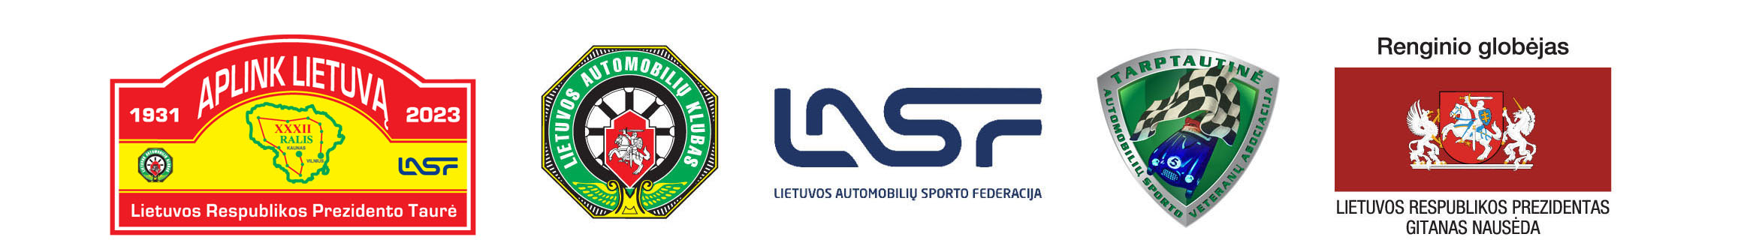
Ralis „Aplink Lietuvą 2023“

Lietuvos Respublikos Prezidento taurei laimėti
2023 m. rugsėjo 22–24 d.

PRIVALOMŲ REKLAMINIŲ LIPDUKŲ
KLIJAVIMO ANT SPORTINIO AUTOMOBILIO
SCHEMA

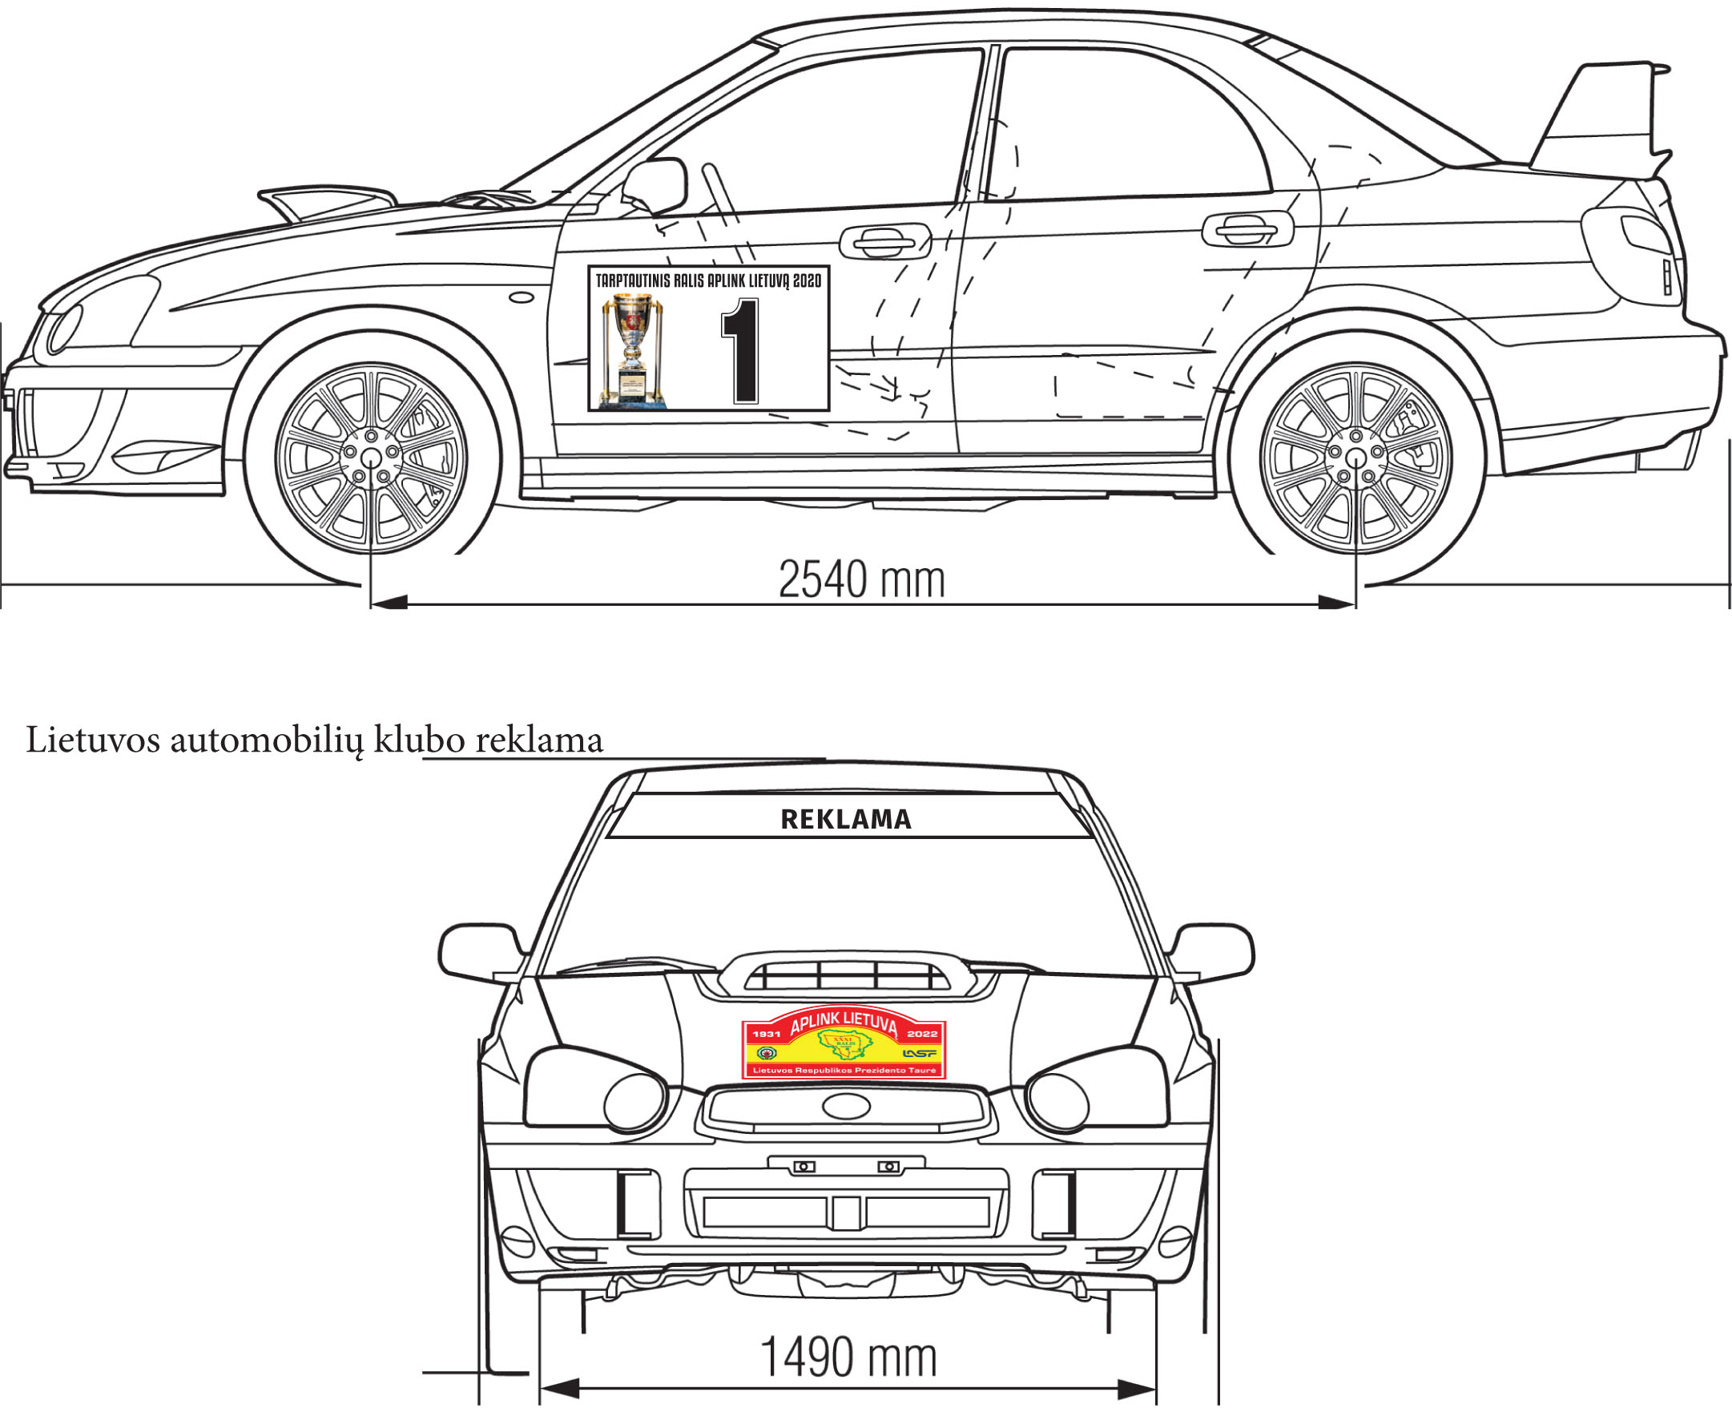

Lietuvos automobilių klubo prezidentas Rolandas Dovidaitis

